**Laboratorio #1**

**“Documento de Análisis”**

A continuación, se muestra el análisis de las cajas que componen la página seleccionada para utilizar como guía para este laboratorio. Primero, se mostrará el análisis de la versión en una computadora de la página y después el análisis de la página como se observa en un móvil.

Es importante mencionar que este fue el diseño original de las maquetas y que pudo ser modificado al momento de realizar la página debido a que se observaron errores en la planificación inicial. También, se debe asumir que cada una de las pantallas descritas es un elemento separado que engloba a los demás.

**Versión computadora**

Para este análisis se presentarán fotos de cómo se ve la página web y cómo se pensó la maqueta para esa parte de la página. Después, se explicarán los tags relacionados con los números que se podrán ver sobre los recuadros de las maquetas.

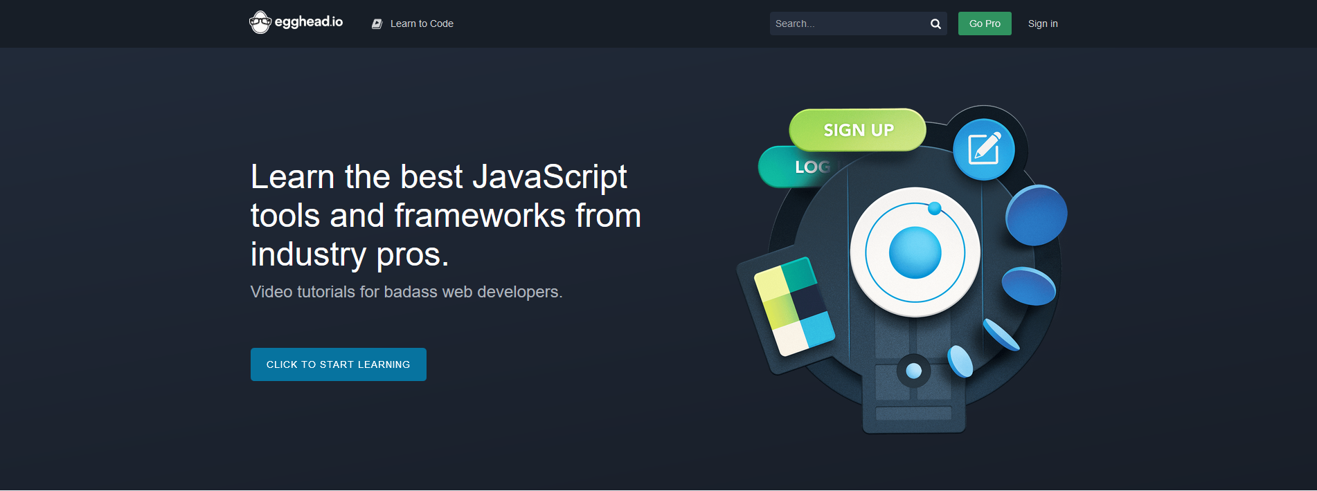

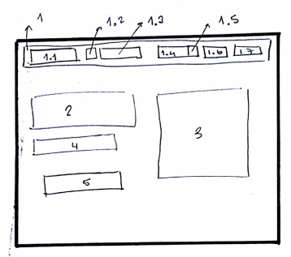

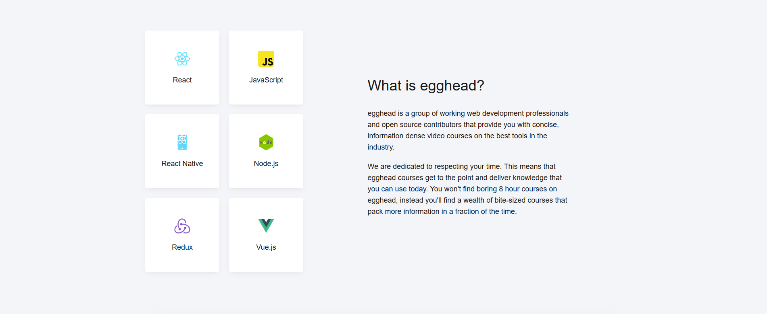

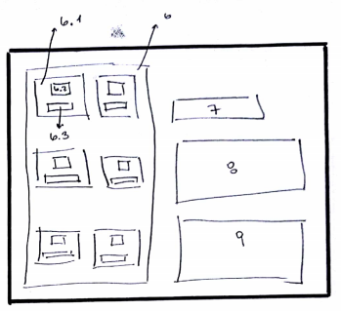

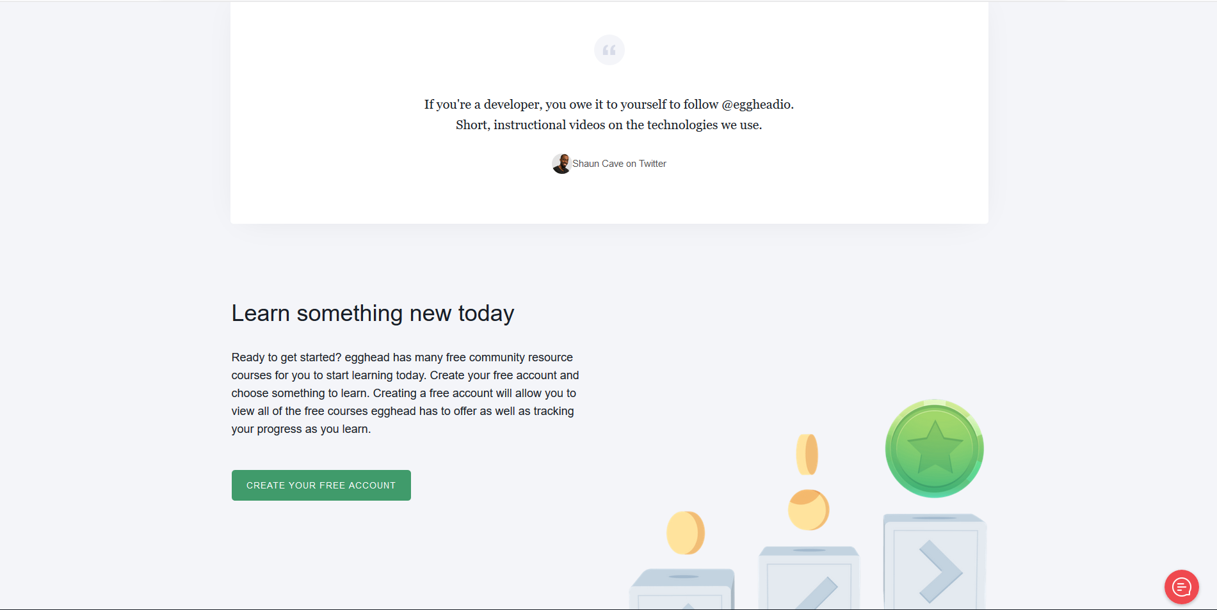

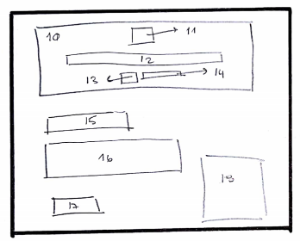

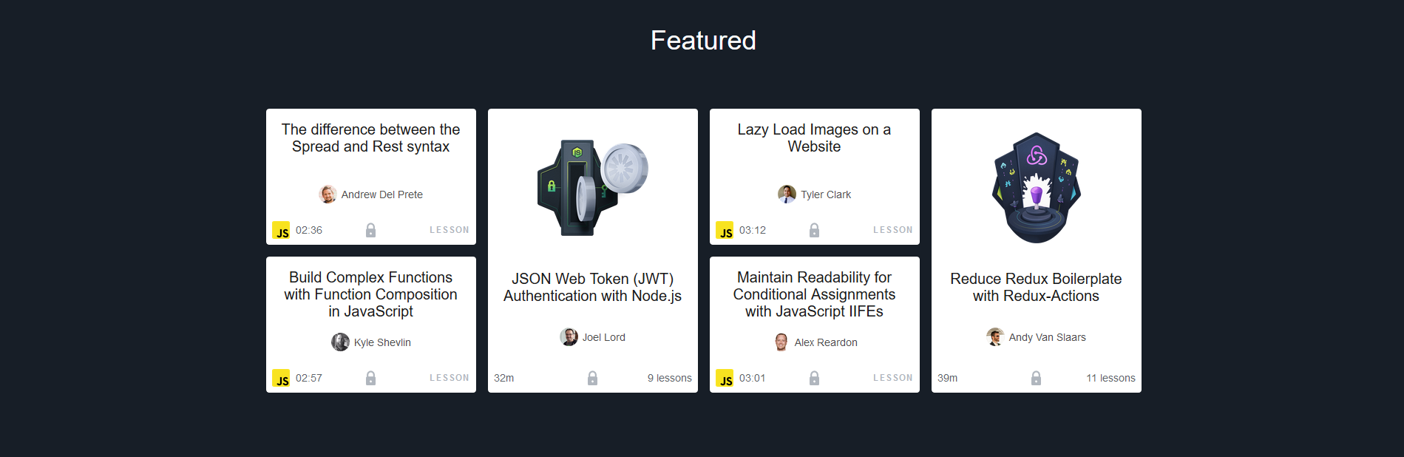

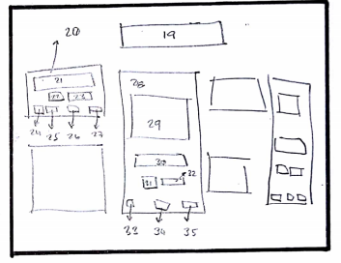

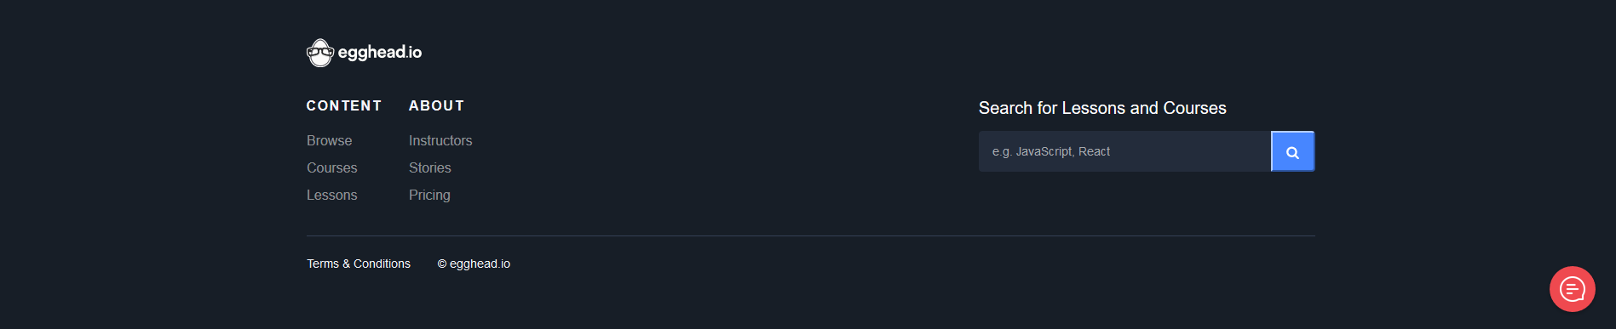

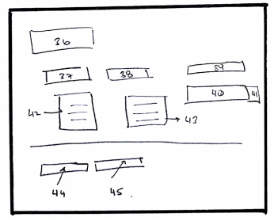

Como se explicó anteriormente, a continuación, se estará explicando qué será cada uno de los números que se colocaron sobre las maquetas diseñadas. Es importante mencionar la maqueta con los tags del número 20 al 35 fue diseñada a modo de explicar que se realizará lo mismo en todos los recuadros que sean similares. Esto se realizó con el objetivo de hacer este análisis más corto y mucho menos complicado de entender.

1. Uno:
   1. Tag:
      1. Semántica: div
      2. Display por defecto: absolute
   2. Clase: main_bar
2. Dos:
   1. Tag:
      1. Semántica: div
      2. Display por defecto: absolute
   2. Clase: learn_language
3. Tres:
   1. Tag:
      1. Semántica: img
      2. Display por defecto: absolute
   2. Clase: language_image
4. Cuatro:
   1. Tag:
      1. Semántica: div
      2. Display por defecto: absolute
   2. Clase: phrase
5. Cinco:
   1. Tag:
      1. Semántica: div
      2. Display por defecto: absolute
   2. Clase: learn_button
6. Seis:
   1. Tag:
      1. Semántica: p
      2. Display por defecto: flex separado en dos columnas
   2. Clase: languages
7. Siete:
   1. Tag:
      1. Semántica: p
      2. Display por defecto: absolute
   2. Clase: what_is_egghead
8. Ocho:
   1. Tag:
      1. Semántica: p
      2. Display por defecto: absolute
   2. Clase: explanation1
9. Nueve:
   1. Tag:
      1. Semántica: p
      2. Display por defecto: absolute
   2. Clase: explanation2
10. Diez:
    1. Tag:
       1. Semántica: div
       2. Display por defecto: absolute
    2. Clase: quote_div
11. Once:
    1. Tag:
       1. Semántica: img
       2. Display por defecto: absolute
    2. Clase: quote_img
12. Doce:
    1. Tag:
       1. Semántica: p
       2. Display por defecto: absolute
    2. Clase: quote
13. Trece:
    1. Tag:
       1. Semántica: img
       2. Display por defecto: absolute
    2. Clase: quote_person
14. Catorce:
    1. Tag:
       1. Semántica: p
       2. Display por defecto: absolute
    2. Clase: quote_name
15. Quince:
    1. Tag:
       1. Semántica: p
       2. Display por defecto: absolute
    2. Clase: learn_something
16. Dieciséis:
    1. Tag:
       1. Semántica: p
       2. Display por defecto: absolute
    2. Clase: learn_something_text
17. Diecisiete:
    1. Tag:
       1. Semántica: button
       2. Display por defecto: absolute
    2. Clase: create_account_button
18. Dieciocho:
    1. Tag:
       1. Semántica: img
       2. Display por defecto: absolute
    2. Clase: coin_img
19. Diecinueve:
    1. Tag:
       1. Semántica: p
       2. Display por defecto: absolute
    2. Clase: featured
20. Veinte:
    1. Tag:
       1. Semántica: div
       2. Display por defecto: absolute
    2. Clase: featured_square
21. Veintiuno:
    1. Tag:
       1. Semántica: p
       2. Display por defecto: absolute
    2. Clase: featuredItem_title
22. Veintidos:
    1. Tag:
       1. Semántica: img
       2. Display por defecto: absolute
    2. Clase: featuredLanguage_img
23. Veintitrés:
    1. Tag:
       1. Semántica: p
       2. Display por defecto: absolute
    2. Clase: featuredLanguage_name
24. Veinticuatro:
    1. Tag:
       1. Semántica: img
       2. Display por defecto: absolute
    2. Clase: featuredPeople_img
25. Veinticinco:
    1. Tag:
       1. Semántica: p
       2. Display por defecto: absolute
    2. Clase: featuredPeople_name
26. Veintiséis:
    1. Tag:
       1. Semántica: img
       2. Display por defecto: absolute
    2. Clase: lock
27. Veintisiete:
    1. Tag:
       1. Semántica: p
       2. Display por defecto: absolute
    2. Clase: lesson_text
28. Veintiocho:
    1. Tag:
       1. Semántica: div
       2. Display por defecto: absolute
    2. Clase: largeFeatured
29. Veintinueve:
    1. Tag:
       1. Semántica: img
       2. Display por defecto: relative
    2. Clase: largeFeatured_img
30. Treinta:
    1. Tag:
       1. Semántica: p
       2. Display por defecto: relative
    2. Clase: largeFeatured_text
31. Treinta y uno:
    1. Tag:
       1. Semántica: img
       2. Display por defecto: relative
    2. Clase: largeFeatured_img
32. Treinta y dos:
    1. Tag:
       1. Semántica: p
       2. Display por defecto: relative
    2. Clase: largeFeatured_name
33. Treinta y tres:
    1. Tag:
       1. Semántica: img
       2. Display por defecto: relative
    2. Clase: largeFeatured_language
34. Treinta y cuatro:
    1. Tag:
       1. Semántica: img
       2. Display por defecto: relative
    2. Clase: largeFeatured_lock
35. Treinta y cinco:
    1. Tag:
       1. Semántica: p
       2. Display por defecto: relative
    2. Clase: largeFeatured_lesson
36. Treinta y seis:
    1. Tag:
       1. Semántica: img
       2. Display por defecto: absolute
    2. Clase: logo_down
37. Treinta y siete:
    1. Tag:
       1. Semántica: p
       2. Display por defecto: absolute
    2. Clase: content
38. Treinta y ocho:
    1. Tag:
       1. Semántica: p
       2. Display por defecto: absolute
    2. Clase: about
39. Treinta y nueve:
    1. Tag:
       1. Semántica: p
       2. Display por defecto: absolute
    2. Clase: search_lessons
40. Cuarenta:
    1. Tag:
       1. Semántica: input
       2. Display por defecto: absolute
    2. Clase: lesson_searchbar
41. Cuarenta y uno:
    1. Tag:
       1. Semántica: img
       2. Display por defecto: relative
    2. Clase: searchLesson_icon
42. Cuarenta y dos:
    1. Tag:
       1. Semántica: li
       2. Display por defecto: relative
    2. Clase: contentList
43. Cuarenta y tres:
    1. Tag:
       1. Semántica: li
       2. Display por defecto: relative
    2. Clase: aboutList
44. Cuarenta y cuatro:
    1. Tag:
       1. Semántica: p
       2. Display por defecto: relative
    2. Clase: terms
45. Cuarenta y cinco:
    1. Tag:
       1. Semántica: p
       2. Display por defecto: relative
    2. Clase: cc

Como se pudo observar, faltaron un par de elementos que no se explicaron anteriormente. Por esta razón, se explicarán a continuación:

1. Uno punto uno:
   1. Tag:
      1. Semántica: img
      2. Display por defecto: relative
   2. Clase: barLogo
2. Uno punto dos:
   1. Tag:
      1. Semántica: img
      2. Display por defecto: relative
   2. Clase: play_img
3. Uno punto tres:
   1. Tag:
      1. Semántica: p
      2. Display por defecto: relative
   2. Clase: learn_to_code
4. Uno punto cuatro:
   1. Tag:
      1. Semántica: input
      2. Display por defecto: relative
   2. Clase: searchbar_top
5. Uno punto cinco:
   1. Tag:
      1. Semántica: img
      2. Display por defecto: relative
   2. Clase: search_icon_bar
6. Uno punto seis:
   1. Tag:
      1. Semántica: button
      2. Display por defecto: relative
   2. Clase: goProButton
7. Uno punto siete:
   1. Tag:
      1. Semántica: p
      2. Display por defecto: relative
   2. Clase: signIn
8. Seis punto uno:
   1. Tag:
      1. Semántica: div
      2. Display por defecto: flex display
   2. Clase: language_box
9. Seis punto dos:
   1. Tag:
      1. Semántica: img
      2. Display por defecto: relative
   2. Clase: language_img
10. Seis punto tres:
    1. Tag:
       1. Semántica: p
       2. Display por defecto: relative
    2. Clase: language_name

**Versión móvil**

Para esta versión no se hará el análisis que se realizó para la versión de computadora. Esto debido a que sería repetir lo que ya ha sido explicado. Sin embargo, se maquetó cómo se debe ver la página en un móvil y eso es lo que se mostrará.

 